LIETUVOS STATISTIKOS DEPARTAMENTO
GENERALINIO DIREKTORIAUS
Į S A K Y M A S

DĖL JŪRŲ LAIVŲ AVARIJŲ IR INCIDENTŲ STATISTINĖS ATASKAITOS TJ-07 (METINĖS), ORLAIVIŲ AVARIJŲ IR INCIDENTŲ STATISTINĖS ATASKAITOS TO-05 (METINĖS), VIDAUS VANDENŲ LAIVŲ AVARIJŲ IR AVARINIŲ ATVEJŲ STATISTINĖS ATASKAITOS TU-05 (METINĖS) FORMŲ PATVIRTINIMO

2011 m. rugsėjo 30 d. Nr. DĮ-184
Vilnius

Įgyvendindama Lietuvos Respublikos statistikos įstatymo (Žin., 1993, Nr. 54-1048; 1999, Nr. 114-3299) 12 straipsnio 2 dalies nuostatas ir atsižvelgdama į 2007 m. gruodžio 11 d. Europos Parlamento ir Tarybos sprendimą 1578/2007/EB dėl 2008–2012 m. Bendrijos statistikos programos (OL 2007 L 344, p. 15):
1. Tvirtinu pridedamas formas:
1.1. Jūrų laivų avarijų ir incidentų statistinės ataskaitos TJ-07 (metinės);
1.2. Orlaivių avarijų ir incidentų statistinės ataskaitos TO-05 (metinės);
1.3. Vidaus vandenų laivų avarijų ir avarinių atvejų statistinės ataskaitos TU-05 (metinės).
2. Laikau netekusiu galios Statistikos departamento prie Lietuvos Respublikos Vyriausybės generalinio direktoriaus 2005 m. gruodžio 16 d. įsakymą Nr. DĮ-288 „Dėl geležinkelio eismo įvykių, civilinių orlaivių avarijų ir incidentų bei upių ir jūrų laivų avarinių atvejų statistinių ataskaitų patvirtinimo“ (Žin., 2005, Nr. 153-5660).

Generalinė direktorė Vilija Lapėnienė


Forma patvirtinta
Lietuvos statistikos departamento
generalinio direktoriaus
2011 m. rugsėjo 30 d. įsakymu Nr. DĮ-184

Lietuvos statistikos departamento
Transporto ir paslaugų statistikos skyriui
Gedimino per. 29, 01500 Vilnius

JŪRŲ LAIVŲ AVARIJŲ IR INCIDENTŲ  M. STATISTINĖ ATASKAITA
TJ-07 (METINĖ)

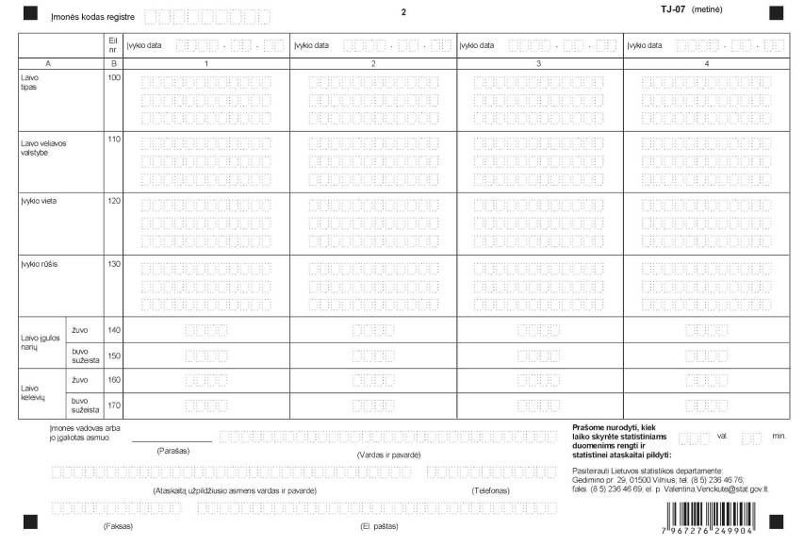
_________________
Jūrų laivų avarijų ir incidentų statistinės
ataskaitos TJ-07 (metinės)
1 priedas

INFORMACIJA DĖL METINIO JŪRŲ LAIVŲ AVARIJŲ IR INCIDENTŲ STATISTINIO TYRIMO
(statistinė ataskaita TJ-07 (metinė)

STATISTINIO TYRIMO TEISINIS PAGRINDAS | Lietuvos Respublikos statistikos įstatymas (Žin., 1993, Nr. 54-1048; 1999, Nr. 114-3299);  2007 m. gruodžio 11 d. Europos Parlamento ir Tarybos sprendimas 1578/2007/EB dėl 2008–2012 m. Bendrijos statistikos programos (OL 2007 L 344, p. 15).
STATISTINIO TYRIMO RŪŠIS, APIMTIS IR TIKSLAS | Tai – metinis ištisinis tyrimas.  Statistinę ataskaitą pildo Lietuvos saugios laivybos administracija. Tiriamasis laikotarpis – kalendoriniai metai.  Tyrimo tikslas – surinkti duomenis apie avarijas ir incidentus su jūrų laivais.
STATISTINĖS INFORMACIJOS PASKELBIMO LAIKAS IR VIETA | Liepos mėn. – Lietuvos statistikos departamento interneto svetainės Rodiklių duomenų bazėje; spalio mėn. – statistikos leidinyje „Transportas ir ryšiai“.
STATISTINIŲ DUOMENŲ PATEIKIMO PAREIGA | Lietuvos Respublikos statistikos įstatymo 14 straipsnio 2 dalis:  „Juridiniai asmenys privalo neatlygintinai teikti statistinius duomenis Oficialiosios statistikos darbų programai įgyvendinti.“
STATISTINIŲ DUOMENŲ KONFIDENCIALUMAS | Lietuvos Respublikos statistikos įstatymo 15 straipsnio 2 dalis:  „Oficialiosios statistikos duomenys, jeigu pagal juos tiesiogiai ar netiesiogiai galima identifikuoti respondentą, apie kurį ar kurio veiklos rezultatus buvo surinkti pirminiai statistiniai duomenys, yra konfidencialūs ir saugomi įstatymų nustatyta tvarka.“
STATISTINIŲ DUOMENŲ PATEIKIMO TVARKOS PAŽEIDIMAS | Lietuvos Respublikos statistikos įstatymo 17 straipsnis:  „Fiziniai asmenys, įmonių, įstaigų ar organizacijų vadovai ir kiti atsakingi už oficialiosios statistikos duomenų rengimą ir teikimą asmenys, pažeidę šio įstatymo ir kitų su statistika susijusių teisės aktų reikalavimus, atsako pagal Lietuvos Respublikos įstatymus.“  Lietuvos Respublikos administracinių teisės pažeidimų kodekso 1732 straipsnis (Žin., 1992. Nr. 21-610; 2000, Nr. 54-1557):  „Statistinių duomenų nepateikimas nustatyta tvarka oficialiąją statistiką tvarkančioms institucijoms ir įstaigoms arba melagingų statistinių duomenų joms pateikimas užtraukia baudą nuo 500 iki 1000 Lt.  Tokia pat veika, padaryta asmens, bausto administracine nuobauda už šio straipsnio pirmojoje dalyje numatytus pažeidimus, užtraukia baudą nuo 3000 iki 6000 Lt.  Dokumentų, patvirtinančių pateiktus statistinius duomenis, nepateikimas oficialiąją statistiką tvarkančių institucijų ir įstaigų valstybės tarnautojams arba šių dokumentų nuslėpimas, taip pat minėtų valstybės tarnautojų teisėtų reikalavimų nevykdymas užtraukia baudą pareigūnams nuo 500 iki 1000 Lt.“
_________________
Jūrų laivų avarijų ir incidentų statistinės
ataskaitos TJ-07 (metinės)
2 priedas

PAAIŠKINIMAI JŪRŲ LAIVŲ AVARIJŲ IR INCIDENTŲ STATISTINEI ATASKAITAI
TJ-07 (METINEI) PILDYTI

1. Jūrų laivų avarijų ir incidentų statistinėje ataskaitoje TJ-07 (metinėje) pateikiami statistiniai duomenys apie jūrų laivų, plaukiojančių su Lietuvos Respublikos vėliava, avarijas ir incidentus, nepriklausomai kur tas eismo įvykis įvyko. Taip pat pateikiami statistiniai duomenys apie laivų, plaukiojančių su užsienio valstybės vėliava, avarijas ir incidentus, įvykusius Lietuvos Respublikos vandenyse ar jūrų uostų akvatorijoje.
2. 100 eilutėje nurodomas laivo tipas.
3. 110 eilutėje nurodoma valstybė, su kurios vėliava plaukioja laivas.
4. 120 eilutėje nurodoma vieta, kurioje įvyko laivo avarija.
5. 130 eilutėje nurodoma įvykio rūšis. įvykiai, susiję su jūrų laivais, skirstomi j:
5.1. Labai sunki avarija – jūrų laivo avarija, kurios metu įvyko visiška laivo žūtis, žuvo žmogus arba dėl laivo avarijos buvo labai užteršta aplinka.
5.2. Sunki avarija – jūrų laivo avarija, kuri neklasifikuojama kaip labai sunki avarija, kai jūrų laive kyla gaisras, sprogimas, laivas užplaukia ant seklumos, susiduria su kitu objektu ar atsitrenkia į jį, patiriami laivo apgadinimai dėl blogų meteorologinių sąlygų, laivo korpuso pažeidimai dėl plaukiojimo leduose, atsiranda laivo korpuso įtrūkimai ar numanomi laivo korpuso apgadinimai ir panašiai; sukėlė bent vieną iš šių pasekmių – jūrų laive yra tokių konstrukcinių apgadinimų, dėl kurių jūrų laivas prarado savo jūrines savybes (laivo korpuso povandeninės dalies pramuša, laivo pagrindinių variklių gedimas ar sulūžimas, didelis antstato apgadinimas ir panašiai) arba buvo užteršta aplinka (nepriklausomai nuo taršos dydžio); dėl gedimų laive būtinas jo vilkimas arba reikalinga pagalba iš kranto.
5.3. Nesunki avarija – jūrų laivo avarija, kuri neklasifikuojama kaip labai sunki arba sunki avarija.
5.4. Jūrinis incidentas – su laivo veikla tiesiogiai susijęs įvykis, kuris nepriskiriamas jūrų laivo avarijai, kada jūrų laivas arba laive esantys asmenys įstumiami į pavojų arba, nesiėmus tinkamų veiksmų, galėjo kilti pavojus pačiam laivui, jame esantiems žmonėms, aplinkai, kitiems laivams ir asmenims.

_________________
Forma patvirtinta Lietuvos statistikos departamento generalinio direktoriaus 2011 m. rugsėjo 30 d. įsakymu Nr. DĮ-184

Lietuvos statistikos departamento
Transporto ir paslaugų statistikos skyriui
Gedimino per. 29, 01500 Vilnius

ORLAIVIŲ AVARIJŲ IR INCIDENTŲ  M. STATISTINĖ ATASKAITA
TO-05 (METINĖ)

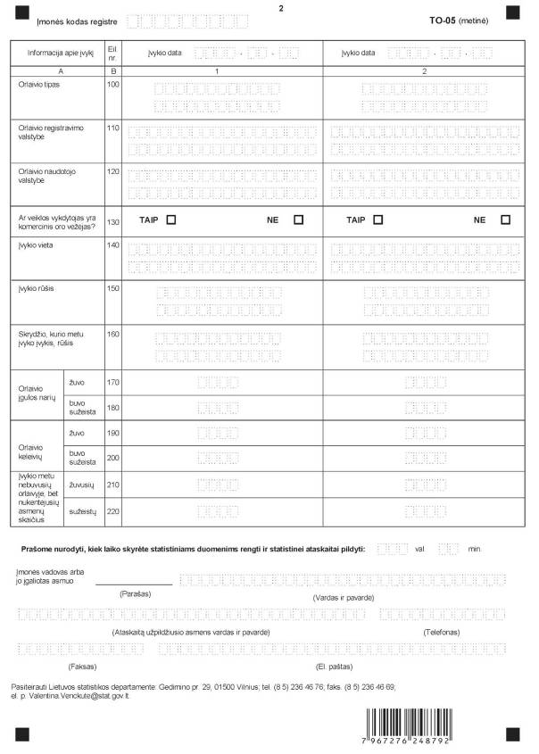
_________________
Orlaivių avarijų ir incidentų statistinės
ataskaitos TO-05 (metinės)
1 priedas

INFORMACIJA DĖL METINIO ORLAIVIŲ AVARIJŲ IR INCIDENTŲ STATISTINIO TYRIMO
(statistinė ataskaita TO-05 (metinė)

STATISTINIO TYRIMO TEISINIS PAGRINDAS | Lietuvos Respublikos statistikos įstatymas (Žin., 1993, Nr. 54-1048; 1999, Nr. 114-3299);  2007 m. gruodžio 11 d. Europos Parlamento ir Tarybos sprendimas 1578/2007/EB dėl 2008-2012 m. Bendrijos statistikos programos (OL 2007 L 344, p. 15).
STATISTINIO TYRIMO RŪŠIS, APIMTIS IR TIKSLAS | Tai – metinis ištisinis tyrimas.  Statistinę ataskaitą pildo Civilinės aviacijos administracija.  Tiriamasis laikotarpis – kalendoriniai metai.  Tyrimo tikslas – surinkti duomenis apie orlaivių avarijas ir incidentus.
STATISTINĖS INFORMACIJOS PASKELBIMO LAIKAS IR VIETA | Liepos mėn. – Lietuvos statistikos departamento interneto svetainės Rodiklių duomenų bazėje; spalio mėn. – statistikos leidinyje „Transportas ir ryšiai“.
STATISTINIŲ DUOMENŲ PATEIKIMO PAREIGA | Lietuvos Respublikos statistikos įstatymo 14 straipsnio 2 dalis:  „Juridiniai asmenys privalo neatlygintinai teikti statistinius duomenis Oficialiosios statistikos darbų programai įgyvendinti.“
STATISTINIŲ DUOMENŲ KONFIDENCIALUMAS | Lietuvos Respublikos statistikos įstatymo 15 straipsnio 2 dalis:  „Oficialiosios statistikos duomenys, jeigu pagal juos tiesiogiai ar netiesiogiai galima identifikuoti respondentą, apie kurį ar kurio veiklos rezultatus buvo surinkti pirminiai statistiniai duomenys, yra konfidencialūs ir saugomi įstatymų nustatyta tvarka.“
STATISTINIŲ DUOMENŲ PATEIKIMO TVARKOS PAŽEIDIMAS | Lietuvos Respublikos statistikos įstatymo 17 straipsnis:  „Fiziniai asmenys, įmonių, įstaigų ar organizacijų vadovai ir kiti atsakingi už oficialiosios statistikos duomenų rengimą ir teikimą asmenys, pažeidę šio įstatymo ir kitų su statistika susijusių teisės aktų reikalavimus, atsako pagal Lietuvos Respublikos įstatymus.“  Lietuvos Respublikos administracinių teisės pažeidimų kodekso 1732 straipsnis (Žin., 1992. Nr. 21-610; 2000, Nr. 54-1557):  „Statistinių duomenų nepateikimas nustatyta tvarka oficialiąją statistiką tvarkančioms institucijoms ir įstaigoms arba melagingų statistinių duomenų joms pateikimas užtraukia baudą nuo 500 iki 1000 Lt.  Tokia pat veika, padaryta asmens, bausto administracine nuobauda už šio straipsnio pirmojoje dalyje numatytus pažeidimus, užtraukia baudą nuo 3000 iki 6000 Lt.  Dokumentų, patvirtinančių pateiktus statistinius duomenis, nepateikimas oficialiąją statistiką tvarkančių institucijų ir įstaigų valstybės tarnautojams arba šių dokumentų nuslėpimas, taip pat minėtų valstybės tarnautojų teisėtų reikalavimų nevykdymas užtraukia baudą pareigūnams nuo 500 iki 1000 Lt.“

_________________
Orlaivių avarijų ir incidentų statistinės
ataskaitos TO-05 (metinės)
2 priedas

PAAIŠKINIMAI ORLAIVIŲ AVARIJŲ IR INCIDENTŲ STATISTINEI ATASKAITAI TO-05 (METINEI) PILDYTI

1. Orlaivių avarijų ir incidentų statistinėje ataskaitoje TO-05 (metinėje) pateikiami statistiniai duomenys apie Lietuvos Respublikoje registruotų orlaivių ar Lietuvos Respublikoje įsteigtų įmonių eksploatuojamų orlaivių avarijas ir incidentus, nepriklausomai kur tas oro eismo įvykis įvyko. Taip pat pateikiami statistiniai duomenys apie orlaivių, registruotų kitoje valstybėje, avarijas ir pavojingus incidentus Lietuvos Respublikos teritorijoje.
2. 100 eilutėje nurodomas orlaivio tipas.
3. 110 eilutėje nurodoma valstybė, į kurios nacionalinį registrą įtraukas orlaivis.
4. 120 eilutėje nurodoma valstybė, kurioje yra pagrindinė naudotojo veiklos vieta arba, jeigu jis neturi tokios vietos, tai nuolatinė naudotojo buvimo vieta.
4. 140 eilutėje nurodoma valstybė, kurios teritorijoje įvyko orlaivio avarija ar incidentas.
5. 150 eilutėje nurodoma įvykio rūšis. įvykiai skirstomi j:
5.1. Avarija – įvykis, susijęs su orlaivio panaudojimu ir įvykęs per laikotarpį nuo ketinančio juo skristi asmens įlipimo į tą orlaivį iki jo išlipimo iš orlaivio, kai asmuo mirtinai arba sunkiai sužeidžiamas dėl buvimo orlaivyje, tiesioginio sąlyčio su kuria nors orlaivio dalimi, įskaitant nuo orlaivio atitrūkusias dalis, reaktyvinio variklio išmetamųjų dujų srovės tiesioginio poveikio; išskyrus tuos atvejus, kai asmuo susižeidžia pats, jį sužeidžia kiti asmenys, arba jis miršta natūralia mirtimi, arba kai sužeidžiami nelegaliai skrendantys keleiviai, kurie slepiasi orlaivio vietose, kuriomis paprastai nesinaudoja keleiviai ir įgulos nariai; kai orlaivis sulaužomas ar pažeidžiama jo konstrukcija ir įprastai reikalingas didelis remontas arba pažeisto elemento pakeitimas; kai orlaivis dingsta be žinios arba patenka į tokią vietą, kur priėjimas prie jo visiškai neįmanomas.
5.2. Incidentas – su orlaivio naudojimu susijęs įvykis, išskyrus avariją, kurio metu iškyla arba galėjo iškilti pavojus skrydžių saugai.
5.3. Pavojingas Incidentas – incidentas, kurio aplinkybės rodo, kad vos buvo išvengta avarijos.
6. 160 eilutėje nurodoma skrydžio rūšis. Skrydžiai pagal rūšis skirstomi į reguliarius, nereguliarius komercinius ir kitus. Kiti skrydžiai – komercinės ir nekomercinės bendrosios aviacijos operacijos.

_________________
Forma patvirtinta Lietuvos statistikos departamento generalinio direktoriaus 2011 m. rugsėjo 30 d. įsakymu Nr. DĮ-184

Lietuvos statistikos departamento
Transporto ir paslaugų statistikos skyriui
Gedimino per. 29, 01500 Vilnius

VIDAUS VANDENŲ LAIVŲ AVARIJŲ IR AVARINIŲ ATVEJŲ  M. STATISTINĖ ATASKAITA
TU-05 (METINĖ)

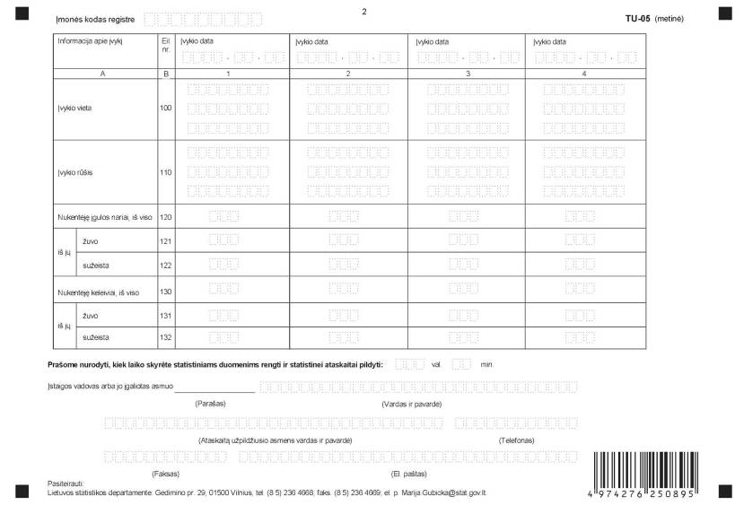
_________________

Vidaus vandenų laivų avarijų ir avarinių atvejų
statistinės ataskaitos TU-05 (metinės)
1 priedas

INFORMACIJA DĖL METINIO VIDAUS VANDENŲ LAIVŲ AVARIJŲ IR AVARINIŲ ATVEJŲ
STATISTINIO TYRIMO
(statistinė ataskaita TU-05 (metinė)

STATISTINIO TYRIMO TEISINIS PAGRINDAS | Lietuvos Respublikos statistikos įstatymas (Žin., 1993, Nr. 54-1048; 1999, Nr. 114-3299);  2007 m. gruodžio 11 d. Europos Parlamento ir Tarybos sprendimas 1578/2007/EB dėl 2008-2012 m. Bendrijos statistikos programos (OL 2007 L 344, p. 15).
STATISTINIO TYRIMO RŪŠIS, APIMTIS IR TIKSLAS | Tai – metinis ištisinis tyrimas.  Statistinę ataskaitą pildo Lietuvos saugios laivybos administracija. Tiriamasis laikotarpis – kalendoriniai metai.  Tyrimo tikslas – surinkti duomenis apie vidaus vandenų laivų avarijas ir avarinius atvejus.
STATISTINĖS INFORMACIJOS PASKELBIMO LAIKAS IR VIETA | Liepos mėn. – Lietuvos statistikos departamento interneto svetainės Rodiklių duomenų bazėje;  Spalio mėn. – statistikos leidinyje „Transportas ir ryšiai“.
STATISTINIŲ DUOMENŲ PATEIKIMO PAREIGA | Lietuvos Respublikos statistikos įstatymo 14 straipsnio 2 dalis:  „Juridiniai asmenys privalo neatlygintinai teikti statistinius duomenis Oficialiosios statistikos darbų programai įgyvendinti“.
STATISTINIŲ DUOMENŲ PATEIKIMO TVARKOS PAŽEIDIMAS | Lietuvos Respublikos statistikos įstatymo 15 straipsnio 2 dalis:  „Oficialiosios statistikos duomenys, jeigu pagal juos tiesiogiai ar netiesiogiai galima identifikuoti respondentą, apie kurį ar kurio veiklos rezultatus buvo surinkti pirminiai statistiniai duomenys, yra konfidencialūs ir saugomi įstatymų nustatyta tvarka“.  Lietuvos Respublikos statistikos įstatymo 17 straipsnis:  „Fiziniai asmenys, įmonių, įstaigų ar organizacijų vadovai ir kiti atsakingi už oficialiosios statistikos duomenų rengimą ir teikimą asmenys, pažeidę šio įstatymo ir kitų su statistika susijusių teisės aktų reikalavimus, atsako pagal Lietuvos Respublikos įstatymus“. Lietuvos Respublikos administracinių teisės pažeidimų kodekso 1732 straipsnis (Žin., 1992. Nr. 21-610; 2000, Nr. 54-1557):  „Statistinių duomenų nepateikimas nustatyta tvarka oficialiąją statistiką tvarkančioms institucijoms ir įstaigoms arba melagingų statistinių duomenų joms pateikimas užtraukia baudą nuo 500 iki 1000 Lt.  Tokia pat veika, padaryta asmens, bausto administracine nuobauda už šio straipsnio pirmojoje dalyje numatytus pažeidimus, užtraukia baudą nuo 3000 iki 6000 Lt.  Dokumentų, patvirtinančių pateiktus statistinius duomenis, nepateikimas oficialiąją statistiką tvarkančių institucijų ir įstaigų valstybės tarnautojams arba šių dokumentų nuslėpimas, taip pat minėtų valstybės tarnautojų teisėtų reikalavimų nevykdymas užtraukia baudą pareigūnams nuo 500 iki 1000 Lt“.

_________________
Vidaus vandenų laivų avarijų ir avarinių atvejų
statistinės ataskaitos TU-05 (metinės)
2 priedas

PAAIŠKINIMAI VIDAUS VANDENŲ LAIVŲ AVARIJŲ IR AVARINIŲ ATVEJŲ STATISTINEI ATASKAITAI TU-05 (METINEI) PILDYTI

1. Vidaus vandenų laivų avarijų ir avarinių atvejų statistinėje ataskaitoje TU-05 (metinėje) pateikiami statistiniai duomenys apie vidaus vandenų laivų avarijas ir avarinius atvejus, įvykusius šalies teritorijoje.
2. 110 eilutėje nurodoma įvykio rūšis. Įvykiai, susiję su vidaus vandenų laivais, skirstomi j:
2.1. Laivo žūtis – tokia laivo būklė, kai laivas visiškai sudužo arba suiro jo konstrukcijos ir techniškai neįmanoma ar ekonomiškai neapsimoka laivą atstatyti.
2.2. Laivo avarija – tokia laivo būklė, kai laivas sugadinamas taip, kad ji atstatyti reikia daugiau kaip 72 valandų; laivas sugadina kranto statinį, įrenginį, kuriems atstatyti reikia daugiau kaip 72 valandų; užplaukęs ant seklumos būna ten ilgiau kaip 48 valandas; žuvo vienas ar daugiau žmonių; iš laivo išsilieja nafta, naftos produktai arba kiti teršalai.
2.3. Avarinis atvejis – tokia laivo būklė, kai laivas sugadinamas taip, kad ji atstatyti reikia ne daugiau kaip 72 valandų; laivas sugadina kranto statinį, įrenginį, kuriems atstatyti reikia ne daugiau kaip 48 valandų; užplaukęs ant seklumos laivas ištraukiamas greičiau nei per 48 valandas; sugadinami navigaciniai ženklai, vamzdynai; sunkiai sužalotas vienas ar daugiau žmonių.

_________________

